

**ASIGNATURA:**

Modulo Improductivo

UNIDAD 4  ACTIVIDAD DOS: MOMENTO COLABORATIVO

**PRESENTA**

Yuri Paola Monroy Rativa

Lara Estefanía Sepúlveda

10 DE ABRIL de 2019

Bogotá D.C

NOMINA

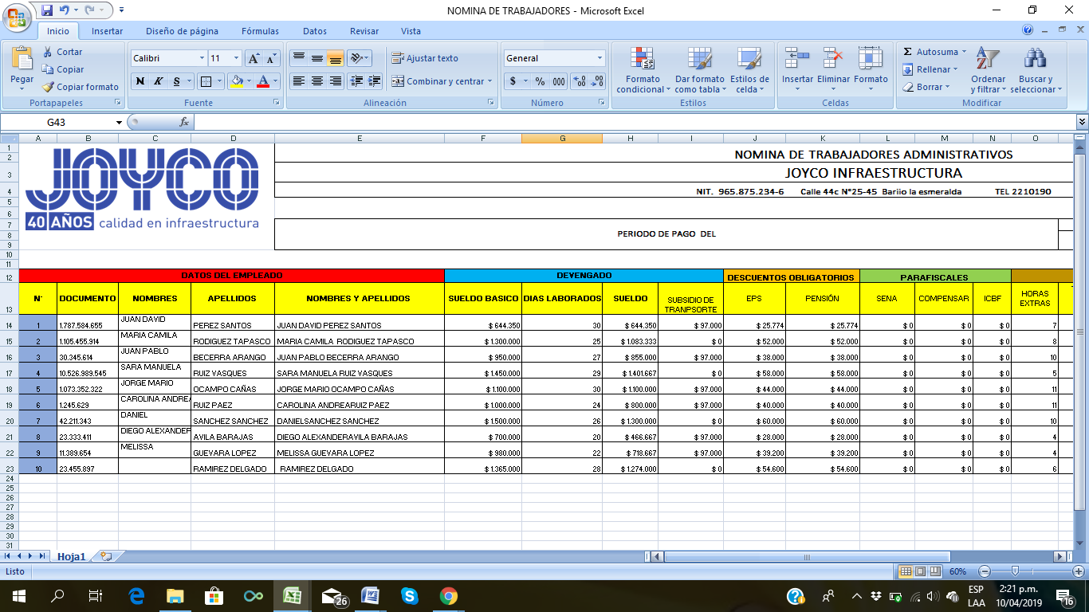

<https://drive.google.com/open?id=1wLdGjlG1RP_iZySlAzkrnANmenFHwIuu>

PRESETACION DE POWER POINT

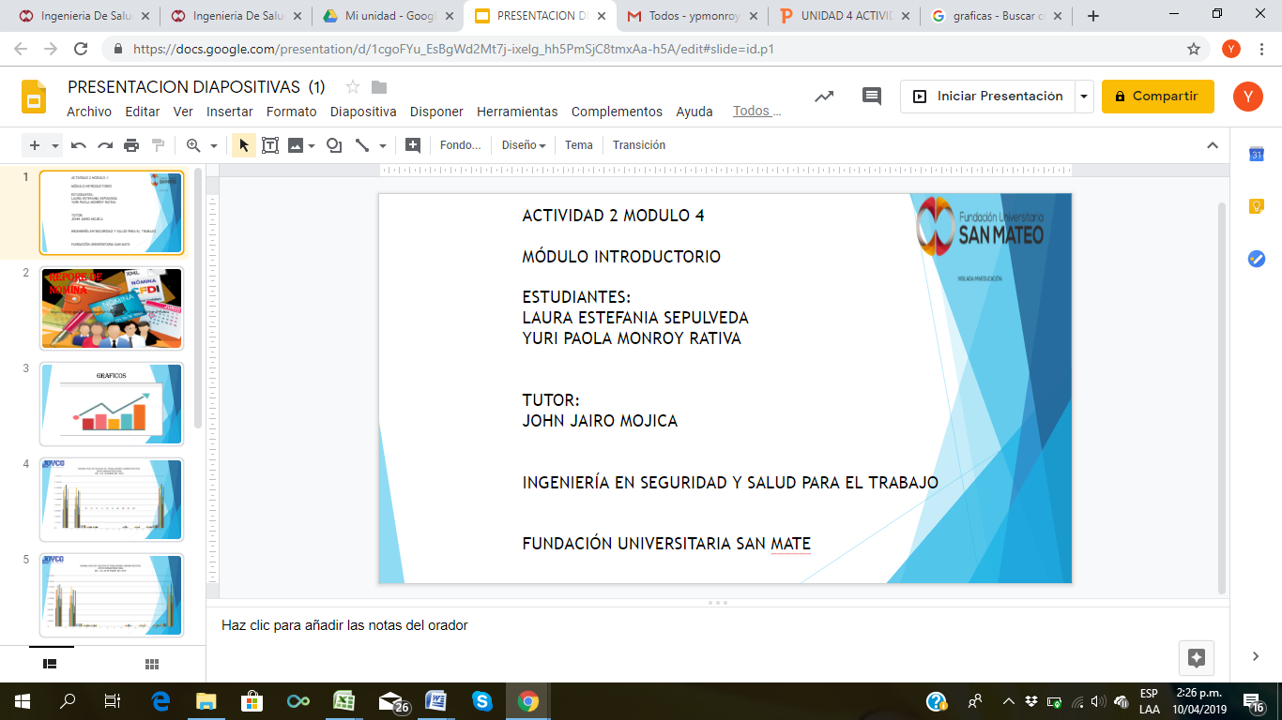

<https://drive.google.com/open?id=1cgoFYu_EsBgWd2Mt7j-ixelg_hh5PmSjC8tmxAa-h5A>